2017 MAYIS  DIŞ TİCARET BÜLTENİ | 30 Haziran 2017 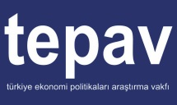

Mayıs 2017 dış ticaret istatistiklerine ilişkin veriler Türkiye İstatistik Kurumu (TÜİK) tarafından 30 Haziran 2017 tarihinde yayımlandı.
TÜİK, Gümrük ve Ticaret Bakanlığı işbirliği ile hazırladığı dış ticaret verilerini aylık olarak yayınlamaktadır.
Mayıs ayında Türkiye’nin ihracatı bir önceki yılın aynı ayına göre yüzde 12.5 artarak 13 milyar 616 milyon dolar olmuştur. Mayıs ayı ithalatı da bir önceki yılın aynı ayına göre yüzde 21.7 artarak 20 milyar 923 milyon dolar olmuştur. Buna göre Mayıs ayı dış ticaret açığı, yüzde 43.3 artarak 7 milyar 307 milyon dolara yükseldi. 2016 Mayıs ayında yüzde 70,4 olan ihracatın ithalatı karşılama oranı ise 2017 Mayıs ayında yüzde 65.1’e geriledi.
Şekil 1: Aylara göre ihracat, milyar $ (2016-2017 Ocak-Mayıs)
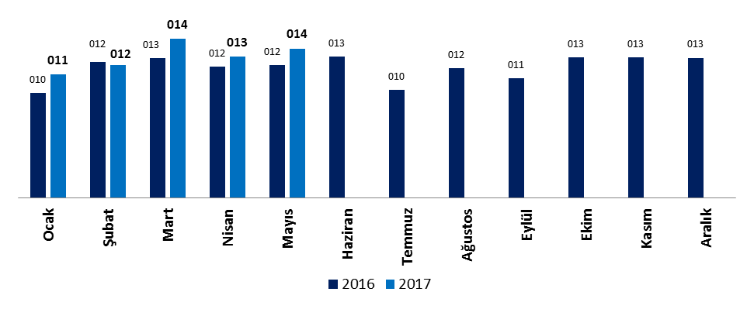
Kaynak: TÜİK

Şekil 2: Aylara göre ithalat, milyar $ (2016-2017 Ocak-Mayıs)
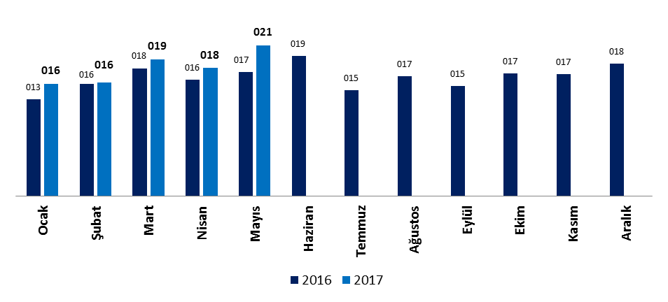 Kaynak: TÜİK
İhracat rakamları 2017 içerisinde dalgalı bir seyir izlese de artışını sürdürüyor. Bir önceki aya göre yüzde 5.8; bir önceki yılın aynı ayına göre ise yüzde 12.5 artış gösteren ihracat, 2017 Mayıs ayında 13.62 milyar dolara ulaşmıştır. 2017 yılına düşüşle başlayan ithalat rakamları ise yıl içinde yükseliş göstermiş, Mayıs ayında ise yılın en yüksek seviyesine ulaşmıştır. 2017 Nisan ayında 17.8 milyar dolar olan ithalat, yüzde 17.6 artarak Mayıs ayında 20.9 milyar dolara yükselmiştir. Bir önceki yılın aynı ayına göre de ithalat artışı devam etmektedir.2016 Mayıs ayında 17.2 milyar dolar olan ithalat rakamı yüzde 21.7 artarak 20.9 milyar dolara yükselmiştir.

Şekil 3:Ülkelere göre dış ticaret, milyon $ (2017 Mayıs)
Sıra | Ülke | İhracat
1 | Almanya | 1,237
2 | BAE | 1,038
3 | ABD | 858
4 | Irak | 831
5 | İngiltere | 783
6 | İtalya | 705
7 | Fransa | 567
8 | İspanya | 509
9 | Hollanda | 294
10 | İsrail | 291
 | Toplam | 13,616

Sıra | Ülke |  | İthalat
1 | Çin |  | 1,930
2 | Almanya |  | 1,816
3 | Rusya Fed. |  | 1,455
4 | ABD |  | 1,165
5 | İsviçre |  | 1,132
6 | İtalya |  | 1,021
7 | Gizli Ülke |  | 689
8 | Fransa |  | 673
9 | İran |  | 659
10 | İngiltere |  | 571
 |  | Toplam | 20,924
Kaynak: TÜİK

Türkiye, 2017 Mayıs ayında en fazla ihracatı Almanya’ya yapmıştır. 1.2 milyar dolarlık ihracat ile Almanya birinci sırada yer alırken onu sırası ile Birleşik Arap Emirlikleri (1 milyar dolar), ABD (858.2 milyon dolar) ve Irak (830.8 milyon dolar) takip etmektedir. İthalatta ise Çin lider konumdadır. Türkiye’nin 2017 Mayıs ayında Çin’den yaptığı ithalat 1.9 milyar dolar olup Çin’i sırası ile Almanya (1.8 milyar dolar), Rusya (1.5 milyar dolar) ve ABD (1.2 milyar dolar) takip etmektedir.
Şekil 4: SITC Rev3 sınıflamasına göre dış ticaret, milyon $ (2017 Mayıs)
SITC | SITC adı | İhracat
78 | Motorlu kara taşıtları, bisiklet ve motosikletler, bunların aksam ve parçası | 2,141
84 | Giyim eşyası ve bunların aksesuarları | 1,241
65 | Teksitil ürünleri (iplik, kumaş, yer kaplamaları, hazır eşya) | 962
67 | Demir ve çelik | 841
77 | Elektrik makinaları,cihazları ve aletleri, vbaksam,parçaları | 734
89 | Başka yerde belirtilmeyen çeşitli mamül eşyalar | 642
97 | Altın,parasal olmayan (altın madeni ve konsantreleri hariç) | 590
79 | Demir, deniz, havayolu taşıtları ile bunların aksam, parçaları | 571
69 | Demir, çelik, bakır, nikel, aluminyum ve diğer adi metallerden eşya | 511
5 | Meyve ve sebzeler | 452
 | Toplam | 13,616

SITC | SITC adı | İthalat
97 | Altın,parasal olmayan (altın madeni ve konsantreleri hariç) | 2,143
39 | Gizli veri | 1,697
78 | Motorlu kara taşıtları, bisiklet ver motosikletler, bunların aksam ve parçası | 1,464
77 | Elektrik makinaları,cihazları ve aletleri, vbaksam,parçaları | 1,050
57 | İlk şekillerde plastikler | 902
67 | Demir ve çelik | 878
74 | Diğer genel endüstri makina/cihazların aksamları | 876
33 | Petrol, petrolden elde edilen ürünler | 795
71 | Güç üreten makineler ve araçlar | 763
28 | Metal cevherleri, döküntüleri, hurdaları | 723
 | Toplam | 20,924

Kaynak: TÜİK

Sektörel ihracatta ise, 2017 Mayıs ayında Türkiye 2.1 milyar dolarlık motorlu kara taşıtları, bisiklet ve motosikletler, bunların aksam ve parçası ihracatı yapmıştır. Sektörü 1.2 milyar dolar ile giyim eşyası ve bunların aksesuarları ve 961 milyon dolar ile tekstil ürünleri (iplik, kumaş, yer kaplamaları, hazır eşya) ihracatı takip etmektedir. İthalatta ise ilk sırayı 2.1 milyar dolarlık ithalatı ile altın, parasal olmayan (altın madeni ve konsantreleri hariç) alırken onu 1.7 milyar dolar ile açıklanmayan (Gizli veri) ürünler ve 1.5 milyar dolarlık ithalatı ile motorlu kara taşıtları, bisiklet ver motosikletler, bunların aksam ve parçası takip etmektedir.
Şekil 5: İmalat sanayi ürünleri için teknoloji yoğunluğu, milyon $ (2017 Mayıs)
İhracat | Değer | Yüzde
Toplam imalat sanayi | 12,865 | 100
Yüksek teknoloji | 758 | 5.9
Orta-yüksek teknoloji | 4,416 | 34.3
Orta-düşük teknoloji | 3,587 | 27.9
Düşük teknoloji | 4,104 | 31.9

İthalat | Değer | Yüzde
Toplam imalat sanayi | 16,955 | 100
Yüksek teknoloji | 2,323 | 13.7
Orta-yüksek teknoloji | 6,829 | 40.3
Orta-düşük teknoloji | 5,958 | 35.1
Düşük teknoloji | 1,845 | 10.9
Kaynak: TÜİK

Türkiye İstatistik Kurumu imalat sanayi ürünleri için teknoloji yoğunluğuna göre dış ticaret verilerini de açıklamaktadır. ISIC REV.3 sınıflamasına göre 2017 Mayıs ayında imalat sanayi ürünlerinin toplam ihracattaki payı yüzde 94.5 olup, yüksek teknolojili ürünlerinin imalat sanayi ihracatı içindeki payı yüzde 5.9, orta yüksek teknolojili ürünlerin payı ise yüzde 34.3’tür. İthalatta ise imalat sanayi ürünlerinin payı yüzde 81 olup, yüksek teknolojili ürünlerinin imalat sanayi ürünleri ithalatındaki payı yüzde 13.7 olmuştur. Orta yüksek teknolojili ürünlerin payı ise yüzde 40.3’tür.

